Описание тормозов серии ТКМП

Тормоз ТКМП это тормоз со специальным коротко-ходовым магнитом
постоянного тока.

Тормоз ТКМП так же применяется в металлургической промышленности для работы в горячих цехах.
Тормоз колодочный ТКМП предназначены для остановки и удержания валов механизмов в заторможенном состоянии при не работающем приводе. Тормоза устанавливаются в вертикальном положении на механизмах.

Наименование параметра | Типоразмер тормоза
 | ТКМП-400 | ТКМП-500 | ТКМП-600
Размеры действительны только для продукции ОАО "Курганмашзавод"
тормозной момент, Н*м | 140 | 240 | 480
привод | электромагнит постоянного тока
рабочее напряжение, В | 110; 220; 400
продолжительность включений, ПВ,% | 25; 40
масса, не более, кг | 196 | 270 | 460
габариты, мм | 630х360х580 | 965х350х730 | 1135х525х880
крепёж основания, мм | 350х230 | 450х230 | 600х300

Габаритные размеры тормозов серии ТКМП

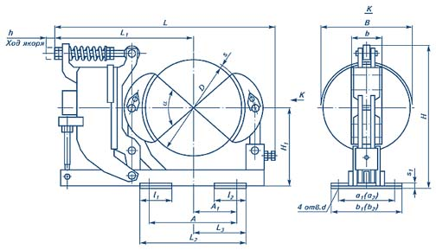

Тип тормоза | Габаритные размеры тормозов серии ТКМП
 | А | А₁ | В | D | Н | Н₁ | L | L₁ | L₂ | L₃ | а₁
ТКМП-400 | 350 | 175 | 360 | 400 | 580 | 310 | 910 | 595 | 430 | 215 | 230
ТКМП-500 | 450 | 225 | 435 | 500 | 730 | 380 | 1050 | 660 | 530 | 265 | 225
ТКМП-600 | 600 | 300 | 525 | 600 | 880 | 450 | 1250 | 800 | 680 | 340 | 300

Тип тормоза | Габаритные размеры тормозов серии ТКМП
 | а₂ | b | b₁ | b₂ | d | h | l₁ | l₂ | a | s | s₁
ТКМП-400 | 230 | 160 | 290 |  | 26 | 2–3 | 120 |  | 45 | 8 | 22
ТКМП-500 | 225 |  |  |  | 25 | 2,3–3,5 |  |  |  |  | 40
ТКМП-600 | 300 | 240 | 360 |  | 32 | 2,7–4 | 160 |  | 40 |  | 45

